Информационная безопасность
Определение термина "информационная безопасность детей" содержится в Федеральном законе № 436-ФЗ "О защите детей от информации, причиняющей вред их здоровью и развитию", регулирующим отношения, связанные с защитой детей от информации, причиняющей вред их здоровью и (или) развитию.
Согласно данному закону "информационная безопасность детей" - это состояние защищенности, при котором отсутствует риск, связанный с причинением информацией вреда их здоровью и (или) физическому, психическому, духовному, нравственному развитию.
В силу Федерального закона N 436-ФЗ информацией, причиняющей вред здоровью и (или) развитию детей, является:
- информация, запрещенная для распространения среди детей;
- информация, распространение которой ограничено среди детей определенных возрастных категорий.
К информации, запрещенной для распространения среди детей, относится:
- информация, побуждающая детей к совершению действий, представляющих угрозу их жизни и (или) здоровью, в т.ч. причинению вреда своему здоровью, самоубийству;
- способность вызвать у детей желание употребить наркотические средства, психотропные и (или) одурманивающие вещества, табачные изделия, алкогольную и спиртосодержащую продукцию, пиво и напитки, изготавливаемые на его основе; принять участие в азартных играх, заниматься проституцией, бродяжничеством или попрошайничеством;
- обосновывающая или оправдывающая допустимость насилия и (или) жестокости либо побуждающая осуществлять насильственные действия по отношению к людям и животным;
- отрицающая семейные ценности и формирующая неуважение к родителям и (или) другим членам семьи;
- оправдывающая противоправное поведение;
- содержащая нецензурную брань;
- содержащая информацию порнографического характера.
К информации, распространение которой ограничено среди детей определенного возраста, относится:
- информация, представляемая в виде изображения или описания жестокости, физического и (или) психического насилия, преступления или иного антиобщественного действия;
- вызывающая у детей страх, ужас или панику, в т.ч. представляемая в виде изображения или описания в унижающей человеческое достоинство форме ненасильственной смерти, заболевания, самоубийства, несчастного случая, аварии или катастрофы и (или) их последствий;
- представляемая в виде изображения или описания половых отношений между мужчиной и женщиной;
- содержащая бранные слова и выражения, не относящиеся к нецензурной брани.
Общие правила для родителей.
- Независимо от возраста ребенка используйте программное обеспечение, помогающее фильтровать и контролировать информацию, но не полагайтесь полностью на него. Ваше внимание к ребенку - главный метод защиты.
- Если Ваш ребенок имеет аккаунт на одном из социальных сервисов (LiveJournal, blogs.mail.ru, vkontakte.ru и т.п.), внимательно изучите, какую информацию помещают его участники в своих профилях и блогах, включая фотографии и видео.
- Проверьте, с какими другими сайтами связан социальный сервис Вашего ребенка. Странички Вашего ребенка могут быть безопасными, но могут и содержать ссылки на нежелательные и опасные сайты (например, порносайт, или сайт, на котором друг упоминает номер сотового телефона Вашего ребенка или Ваш домашний адрес)
- Поощряйте Ваших детей сообщать обо всем странном или отталкивающем и не слишком остро реагируйте, когда они это делают (из-за опасения потерять доступ к Интернету дети не говорят родителям о проблемах, а также могут начать использовать Интернет вне дома и школы).
- Будьте в курсе сетевой жизни Вашего ребенка. Интересуйтесь, кто их друзья в Интернет так же, как интересуетесь реальными друзьями.
Актуальные сведения об федеральных и региональных законах, письмах органов власти и другие нормативно-правовые документы, регламентирующие обеспечение информационной безопасности несовершеннолетних:
- Федеральный закон РФ от 27.07.2006 г. № 152-ФЗ "О персональных данных" (последняя редакция)
- Федеральный закон РФ от 28.12.2010 г. № 390-ФЗ "О безопасности"
- Федеральный закон РФ от 24.07.1998 г. № 124-ФЗ "Об основных гарантиях прав ребенка в РФ"
- Федеральный закон РФ от 29.12.2010 г. № 436-ФЗ "О защите детей от информации, причиняющей вред их здоровью и развитию"
- Распоряжение Правительства от 02.12.2015 г. № 2471-р "Об утверждении Концепции информационной безопасности детей"
- Приказ Минкомсвязи от 27.02.2018 № 88 "Об утверждении плана мероприятий по реализации концепции информационной безопасности детей на 2018-2020 годы"
Законодательство РФ о защите детей от информации, причиняющей вред их здоровью и (или) развитию, включает также Конституцию РФ, Федеральный закон от 27 июля 2006 г. № 149-ФЗ "Об информации, информационных технологиях и о защите информации", Закон РФ от 27 декабря 1991 г. № 2124-1 "О средствах массовой информации", Федеральный закон от 13 марта 2006 г. № 38-ФЗ "О рекламе" и иные нормативные правовые акты.
Образовательный портал Петропавловск-Камчатского городского округа раздел "Информационная безопасность"
Правила использования сети Интернет в муниципальном автономном дошкольном образовательном учреждении «Детский сад №1 комбинированного вида»
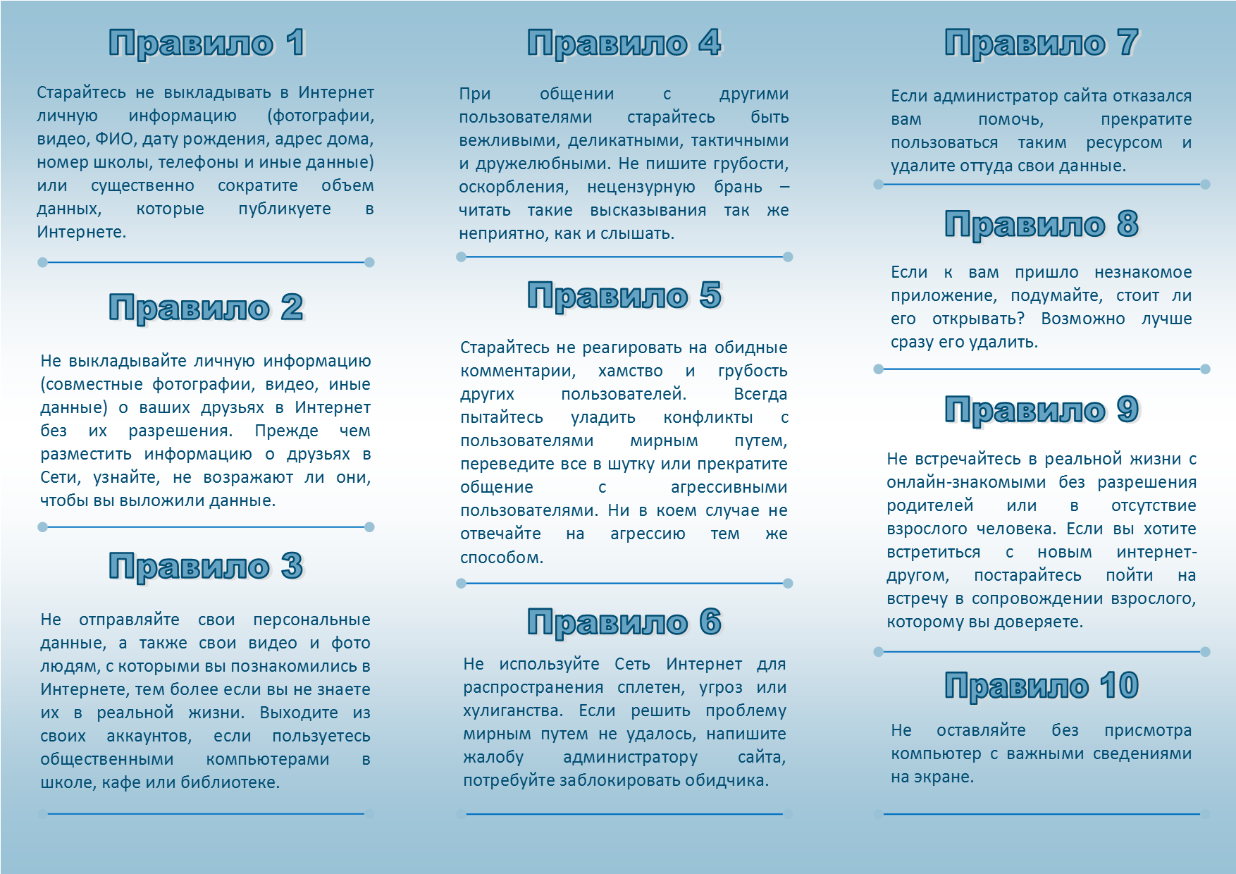
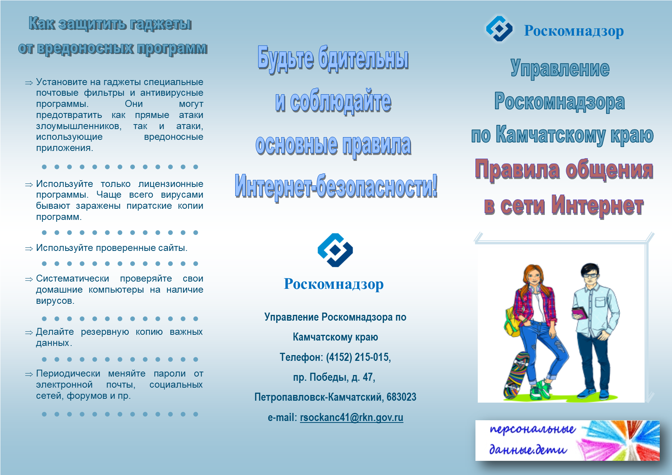

ДЕТСКИЕ БЕЗОПАСНЫЕ САЙТЫ

Информация о рекомендуемых к использованию в учебном процессе безопасных сайтах, баннеры безопасных детских сайтов, ссылки на образовательные и правовые сайты.
Мы даем ссылки на сайты с прицелом на будущее. Родителям (опекунам) будущих школьников данная информация.
► Сайт «Ваш личный Интернет» — сетевое издание, посвященное проблеме защиты человека от агрессивного содержимого Всемирной Сети, которое может причинить вред ему или его компьютеру. Ресурс знакомит читателей с отечественным и мировым опытом защиты от вредного Интернет-контента. Тематические статьи. Новости. Обзоры и отчеты. Мониторинг СМИ. Форум.
► Сайт «Единое окно доступа к образовательным ресурсам» — информационная система «Единое окно доступа к образовательным ресурсам» предоставляет свободный доступ к каталогу образовательных интернет-ресурсов и полнотекстовой электронной учебно-методической библиотеке для общего и профессионального образования.
► http://www.saferunet.ru — Центр Безопасного Интернета в России. Сайт посвящен проблеме безопасной, корректной и комфортной работы в Интернете. А конкретнее – он занимаемся Интернет-угрозами и эффективным противодействием им в отношении пользователей.
► http://www.fid.su/projects/saferinternet/year/hotline — Линия помощи «Дети онлайн». Оказание психологической и практической помощи детям и подросткам, которые столкнулись с опасностью или негативной ситуацией во время пользования интернетом или мобильной связью.
► www.apkpro.ru — электронный курс программы «Здоровье и безопасность детей в мире компьютерных технологий и Интернет». Программа представляет собой 72-х часовой курс, состоящий из 6 модулей. Каждый модуль программы дает подробное описание и рекомендации по обеспечению безопасной работы детей с компьютером и Интернетом.
► http://www.nedopusti.ru — социальный проект по защите прав детей «Не допусти» Организаторы проекта: Общественная палата РФ, РОЦИТ (Региональная Общественная Организация «Центр Интернет-технологий»), Межрегиональная правозащитная общественная организация «Сопротивление».
► http://www.newseducation.ru — «Большая перемена» сайт для школьников и их родителей.
► http://www.e-parta.ru — Блог школьного «Всезнайки» — это ленты новостей по всем школьным предметам, виртуальные экскурсии, психологические и юридические советы по проблемам в школе и на улице, учебные видео-фильмы, обзоры лучших ресурсов Всемирной паутины.
Ссылка на раздел «Информационная безопасность» на Образовательном портале Петропавловск-Камчатского городского округа http://edu.pkgo.ru/info_security

